Domingues Aesa
Infrastructure réseau et routage dynamique sous cisco packet tracer
Contexte professionnel
L’entreprise TechnoLogis vient d’ouvrir un nouveau site à Rouen et nous mandate pour mettre en place l’ensemble de son infrastructure réseau interne. Ce site comprend 3 services. L’entreprise souhaite la communication entre tous les services, un routage automatique et la continuité du service.
Pour répondre à ce besoin, nous avons décidé de mettre en place une infrastructure réseau telle que :
- 3 VLANs (un pour chaque service)
- 3 routeurs interconnectés assurant la redondance
- Protocole de routage dynamique OSPF
- Protocole DHCP pour distribuer les configurations réseaux aux postes de travail des différents services.
Les ressources matérielles et logicielles
Ressources logicielles
- Cisco Packet Tracer
- IOS Cisco (routeurs
- Protocoles OSPFv2 (IPV4)
Ressources matérielles
- 3 routeurs
- 2 switchs
- 3 PC de test
Configuration réseau
L’architecture repose sur :
- 3 VLAN :
  - VLAN 100
  - VLAN 150
  - VLAN 200
- Un routage inter-vlan assuré par les routeurs.
- Un routage dynamique OSPF entre les routeurs.

Schéma de l’architecture :
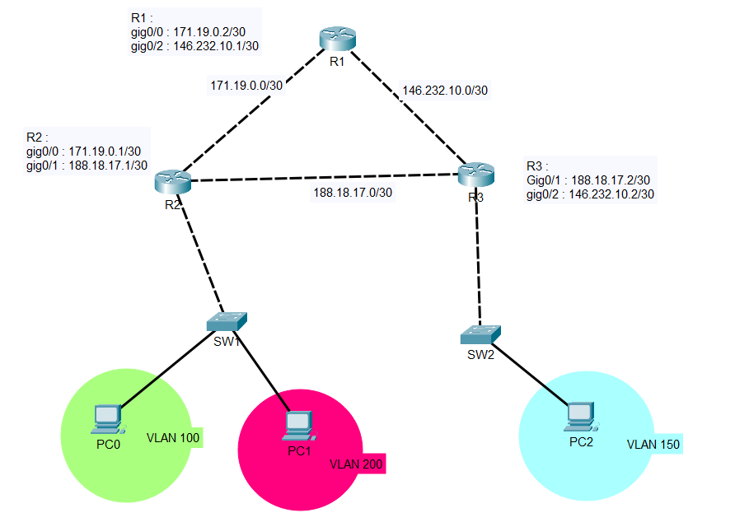
Définition du service :
OSPF (Open Shortest Path First) est un protocole de routage dynamique à état de liens.
Il permet aux routeurs d’échanger automatiquement leurs informations de routage et de déterminer le meilleur chemin pour acheminer les paquets dans le réseau.
Utilité du service :
Dans cette infrastructure, OSPF permet :
- L’apprentissage automatique des routes
- L’échange dynamique des informations entre routeurs
- La redondance des chemins
- Une convergence rapide en cas de panne
- Une administration simplifiée

Bonne pratique :
Procédure :
Contexte :
Dans le cadre du déploiement du nouveau site de l’entreprise TechnoLogis à Rouen, nous devons mettre en place une infrastructure réseau permettant :
- La segmentation en 3 VLAN (un par service)
- Le routage inter-VLAN
- La redondance via 3 routeurs
- Un routage dynamique OSPF
- Une attribution automatique des adresses IP via DHCP

1. Définition des Hostname
Afin d’identifier clairement chaque équipement dans l’infrastructure, il est nécessaire de définir un nom explicite.
Sur chaque switch et routeur :
enable
configure terminal
hostname NOM_EQUIPEMENT
Exemple :
- SW1
- SW2
- R1
- R2
- R3
Cette étape facilite l’administration et le dépannage.
2. Création des VLAN
Les VLAN permettent de segmenter le réseau par service.
VLAN utilisés :
- VLAN 100 → RH
- VLAN 150 → COMPTABILITE
- VLAN 200 → DIRECTION
Configuration sur chaque switch :
vlan 100
name RH
vlan 150
name COMPTABILITE
vlan 200
name DIRECTION

Vérification :
Do show vlan
3. Attribution des ports aux VLAN (Mode Access)
Les ports des switch reliés aux postes utilisateurs doivent être configurés en mode access.
Exemple sur SW1:
interface fastEthernet0/1
switchport mode access
switchport access vlan 200

4. Mise en place des Trunks
Dû à la configuration du réseau, nous aurons à faire du trunk uniquement de routeur à switch et pas de switch à switch.
Le trunk permet de transporter plusieurs VLAN.
Exemple entre R2 et SW1 :
int Gig0/2
swicthport mode trunk
switchport trunk allowed vlan 100,200

Vérification des trunk :
Do sh int trunk

5. Routage Inter-VLAN (Router-on-a-Stick)
On réalise l’encapsulation sur les interfaces des routeurs connecté à un switch.
Exemple de R3 vers SW2.
Activation interface physique :
interface gig0/0
no shutdown
Création des sous-interfaces :
interface gig0/0.100
encapsulation dot1Q 100
ip address 192.168.100.1 255.255.255.0

interface gig0/0.150
encapsulation dot1Q 150
ip address 192.168.150.1 255.255.255.0

interface gig0/0.200
encapsulation dot1Q 200
ip address 192.168.200.1 255.255.255.0

Chaque sous-interface représente la passerelle du VLAN correspondant.

6. Configuration des Liaisons entre Routeurs
On va attribuer des adresses ip aux ports des routeurs.
Les routeurs sont interconnectés afin d’assurer la redondance.
Exemple R1 ↔ R2 :
Sur R1 :
interface gig0/0
ip address 171.19.0.2 255.255.255.252
no shutdown
Sur R2 :
interface gig0/0
ip address 171.19.0.1 255.255.255.252
no shutdown
Il faut faire cela pour chaque interface, connectée à un autre routeur, de chaque routeur.
7. Mise en place d’OSPF
OSPF permet l’échange automatique des routes entre les 3 routeurs.
Sur R1 :
router ospf 1
router-ID 171.19.0.2
network 171.19.0.0 0.0.0.3 area 0 #on indique les réseaux qui lui sont connectés
network 146.232.10.0 0.0.0.3 area 0

Sur R2 :
router ospf 1
router-ID 171.19.0.1
network 171.19.0.0 0.0.0.3 area 0 #on indique les réseaux qui lui sont connectés
network 188.18.17.0 0.0.0.3 area 0
network 172.16.0.0 0.0.15.255 area 0
network 172.16.23.0 0.0.0.127 area 0

Sur R3 :
router ospf 1
router-ID 146.232.10.2
network 146.232.10.0 0.0.0.3 area 0
network 188.18.17.0 0.0.0.3 area 0
network 172.16.16.0 0.0.7.255 area 0

Ici tous les routeurs appartiennent à l’area 0 (backbone).

Vérification du bon fonctionnement d’ospf :
Do show ip route
Sur R1:
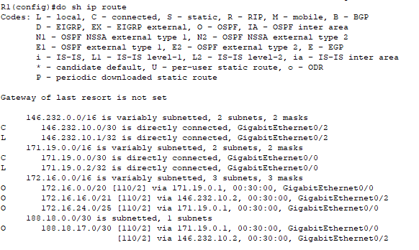
Les routes OSPF apparaissent avec la lettre « O ».
8. Mise en place du DHCP

Le DHCP est configuré sur un routeur pour attribuer automatiquement les adresses IP.
Sur R3:
ip dhcp pool R3_vlan_150
network 172.16.16.0 255.255.248.0
default-router 172.16.16.1
ip dhcp excluded-address 172.16.16.1

Sur R2 :
ip dhcp pool R2_vlan_100
network 172.16.0.0 255.255.240.0
default-router 172.16.0.1
ip dhcp pool R2_vlan_200
network 172.16.24.0 255.255.255.128
default-router 172.16.24.1
ip dhcp excluded-address 172.16.0.1
ip dhcp excluded-address 172.16.24.1

Vérification DHCP :
show running-config | section dhcp
Do show ip dhcp binding
9. Tests de Bon Fonctionnement
Test DHCP :
Configurer un PC en DHCP et vérifier l’adresse obtenue.
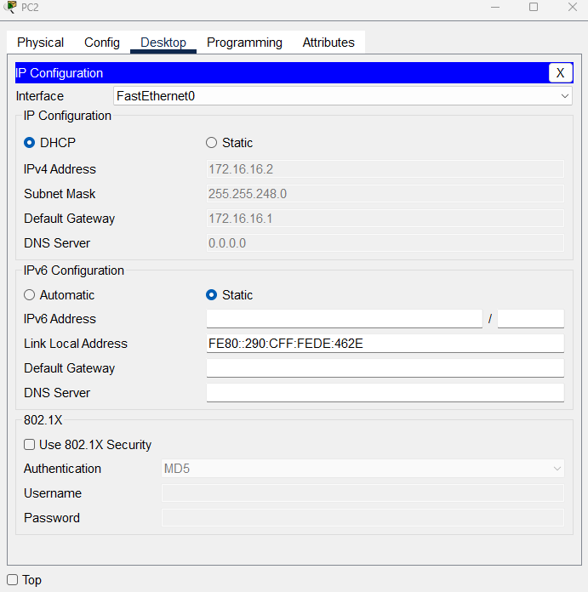
Test de communication :

Effectuer des pings entre différents VLAN.
Ils peuvent bien se ping entre eux donc la communication INTER-VLAN fonctionne bien.

Résultat Final
À l’issue de cette procédure :
- Les 3 VLAN sont opérationnels
- Les switchs transportent les VLAN via trunk
- Le routage inter-VLAN est fonctionnel
- Les 3 routeurs échangent automatiquement leurs routes via OSPF
- Le DHCP attribue automatiquement les adresses IP
- La redondance garantit la continuité de service

